ООО «Турцентр-ЭКСПО» г. Белгород, ул. Щорса, 64 а, III этаж
Остановка ТРЦ «Сити Молл Белгородский»
www.turcentr31.ru т./ф: (4722) 28-90-40; тел: (4722) 28-90-45; +7-951-769-21-41
КАБАРДИНКА, «МАГНОЛИЯ-2» Лето 2024
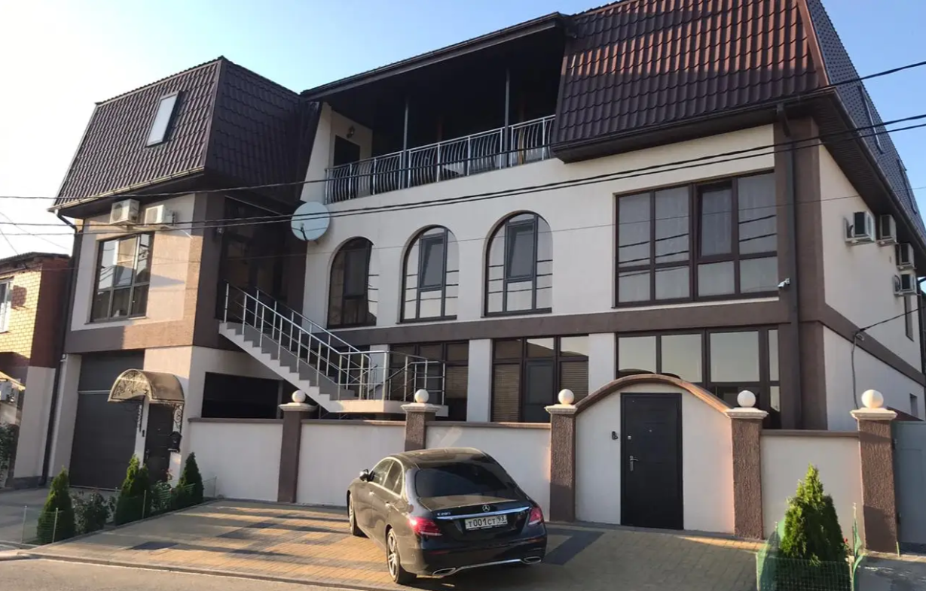
Гостевой дом «Магнолия-2» расположен в центре Кабардинки. Курортный поселок Кабардинка входит в состав города Геленджика, в 20 минутах от города. А здесь для вашего отдыха - Аквапарки «Бегемот», «Золотая бухта»; дельфинарий, туристский комплекс развлечений и спорта «Олимп», включающий в себя канатную дорогу со смотровой площадкой, кафе и рестораны, ночные дискотеки, дегустационный зал Кубанских вин, дайвинг, морские прогулки, рынки и магазины. Гостевой дом «Магнолия-2» предлагает комфортабельные и экономичные, всегда чистые номера с хорошим ремонтом. У «Магнолии» уютный и закрытый дворик со столиками, общей кухней. Здесь можно посидеть, расслабиться в тени виноградника. Здесь радушные и гостеприимные хозяева. На территории двора находятся общие 3 душа и 3 туалета. Вся инфраструктура Кабардинки в шаговой доступности. Напротив гостевого дома новый рынок и Дом вверх дном. В 100 м «Магнит», аптека и почта. Рядом автостанция, Сбербанк, столовые, океанариум. Путь до моря занимает 10 минут по красивой тенистой аллее. На набережной имеются рестораны, столовые, парк аттракционов, дельфинарий, аквапарк, экскурсии и т. д.

Размещение: «Эконом» 2-х, 3-х, 4-х местные номера на 1 этаже с удобствами на территории (ТВ, вентилятор, односпальные кровати, шкаф, стулья, прикроватные тумбочки, стол, комод). Холодильник на общей кухне на 1 этаже.

«Стандарт» 2-х, 3-х, 4-х местные номера на 3 этаже с удобствами с общим балконом и видом на горы (WC, душ, ТВ, холодильник, кондиционер, односпальные или двуспальные кровати, диван-кровать, шкаф, прикроватные тумбочки, зеркало).

«Стандарт - Евгения» 2-х, 3-х местные номера на 2, 3 этаже с удобствами и балконом(WC, душ, ТВ, холодильник, кондиционер, односпальные или двуспальные кровати, диван-кровать, шкаф, стол, пуфик, тумбочки, зеркало, балкон).

«Люкс» 2-х, 3-х местные номера на 2 этаже с удобствами и кухней (WC, душ, ТВ, холодильник, кондиционер, односпальные или двуспальные кровати, шкаф, стол, стулья, прикроватные тумбочки, зеркало, кухонный гарнитур, газовая плита, эл. чайник, набор посуды, микроволновая печь, раковина).
Пляж: 10 мин–галечный, водные аттракционы.
Питание: в гостинице есть 2 кухни для самостоятельного приготовления пищи на 1 и на 3 этаже.
Дети: принимаются с 3 лет, до 12 лет скидка на проезд – 200 руб.
Стоимость тура на 1 человека (7 ночей)
Размещение  Заезды | ЭКОНОМ  с уд . на террит.  1 эт. |  |  | СТАНДАРТ |  |  |  |  | ЛЮКС  с кухней  2 эт.
 |  |  |  | с общим балконом и  видом на горы 3 эт. |  |  | «Евгения»  с балконом
 | 2-х мест. | 3-х мест. | 4-х мест. | 2-х мест.  с уд. | 3-х мест.  с уд. | 4-х мест.  с уд. | 2-х  мест. с уд.  2 эт. | 3-х  мест. с уд.  3 эт. | 2-х мест.  с уд. | 3-х мест.  с уд.
31.05.-09.06. | 10150 | 10050 | 9950 | 13900 | 12800 | 12650 | 13600 | 12450 | 15400 | 14100
07.06.-16.06. | 11100 | 10900 | 10600 | 15100 | 13500 | 13400 | 14900 | 13250 | 16700 | 15300
14.06.-23.06. | 11900 | 11400 | 11000 | 15700 | 13800 | 13700 | 15500 | 13600 | 17200 | 15800
21.06.-30.06. | 12100 | 11600 | 11200 | 15900 | 14000 | 13900 | 15700 | 13800 | 17400 | 16000
28.06.-07.07. | 13400 | 12700 | 11600 | 16900 | 14900 | 14200 | 16600 | 14100 | 19600 | 17000
05.07.-14.07. | 14300 | 13100 | 12100 | 18500 | 15600 | 15200 | 16900 | 15100 | 22200 | 18700
12.07.-21.07. | 14600 | 13700 | 12600 | 20100 | 17100 | 16600 | 17600 | 16000 | 25300 | 22100
19.07.-28.07. | 14600 | 13700 | 12600 | 20100 | 17100 | 16600 | 17600 | 16000 | 25300 | 22100
26.07.-04.08. | 14600 | 13700 | 12600 | 20100 | 17100 | 16600 | 17600 | 16000 | 25300 | 22100
02.08.-11.08. | 14600 | 13700 | 12600 | 20100 | 17100 | 16600 | 17600 | 16000 | 25300 | 22100
09.08.-18.08. | 14600 | 13700 | 12600 | 20100 | 17100 | 16600 | 17600 | 16000 | 25300 | 22100
16.08.-25.08. | 14600 | 13700 | 12600 | 20100 | 17100 | 16600 | 17600 | 16000 | 25300 | 22100
23.08.-01.09. | 14300 | 13400 | 12300 | 19800 | 16800 | 16300 | 17300 | 15700 | 25000 | 21800
30.08.-08.09. | 12500 | 11800 | 11500 | 17800 | 15500 | 14700 | 16400 | 14500 | 21400 | 18000
06.09.-15.09. | 12300 | 11600 | 11300 | 17600 | 15300 | 14500 | 16200 | 14300 | 20900 | 17800
13.09.-22.09. | 11600 | 11100 | 10900 | 16200 | 14500 | 14300 | 15900 | 14100 | 19800 | 16900
20.09.-29.09. | 11100 | 10700 | 10500 | 15900 | 14300 | 14100 | 15700 | 13900 | 19300 | 16300
В стоимость входит: проезд на автобусе, проживание в номерах выбранной категории, сопровождение, страховка от несчастного случая. Курортный сбор за доп. плату.
Выезд из Белгорода еженедельно по пятницам
Хочешь классно отдохнуть – отправляйся с нами в путь!!!!

